Manual de Usuario

Anita ERP — Contaduría: cierres de rendiciones y asientos

Empresa: AGG
Versión 1.1 — agosto 2026

URL: http://10.20.30.210/anitaERP/public/seguridad/login

Índice
1. Introducción
2. Circuito general
3. Cierre máquinas: listado
4. Cierre máquinas: preview y ejecución
5. Origen de cuentas del asiento máquinas
6. Cierre bingo
7. Cierre bingo: evolución pozo acumulado
8. Estacionamiento y maquinavending
9. Cierre turno gastronomía (contable)
10. Controles operativos
11. Permisos
12. Preguntas frecuentes (FAQ)

1. Introducción
Este manual describe el trabajo de Contaduría sobre las rendiciones que Caja ya presentó y confirmó. En Caja el operador cierra turnos, arma la rendición y la presenta; en Contable usted convierte ese resultado operativo en asientos contables, los valida contra Flash y los envía a Anita cuando corresponde (FSL máquinas, FBI bingo, etc.).
Las pantallas viven bajo Módulo Contable → Cierres de rendiciones (máquinas, bingo, estacionamiento, vending) y, donde aplique, Cierres turno gastronomía. Cada submódulo tiene listado agrupado, preview de asiento, ejecución, anulación y herramientas de conciliación.
Antes de ejecutar un cierre controle que el período no esté cerrado para el módulo Caja/Contable, que las cuentas automáticas estén completas y que el preview cuadre debe = haber.
- Caja presenta; Contaduría cierra contablemente (no reemplaza la rendición operativa).
- El preview es obligatorio antes del primer cierre de un día nuevo o ante diferencias.
- La anulación revierte asiento y marca; no borra la rendición de Caja.
- Flash es la fuente externa de ventas online para conciliar antes de cerrar máquinas.

2. Circuito general
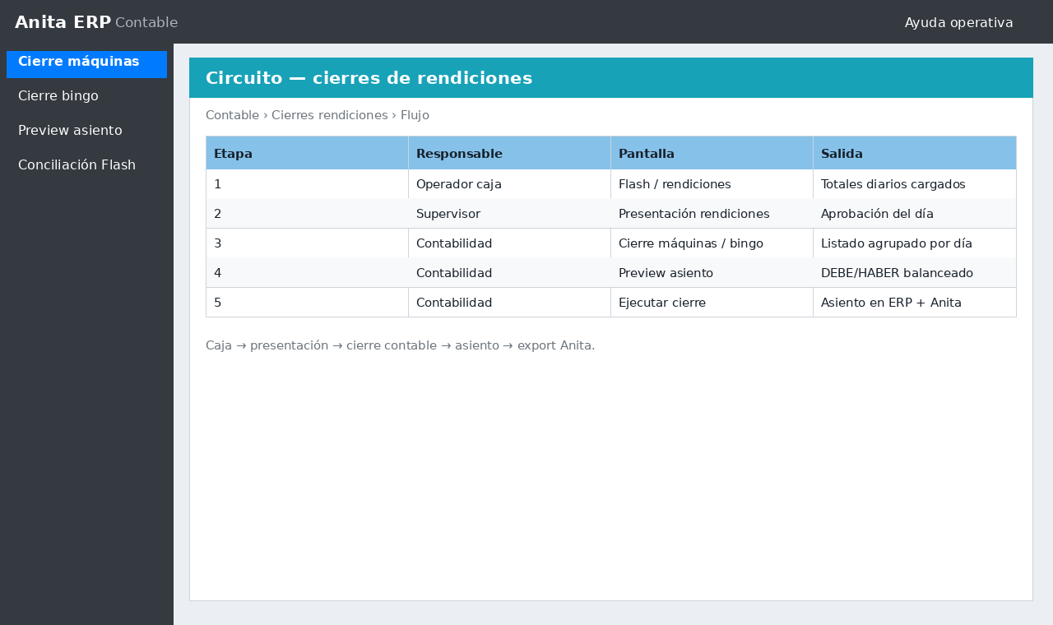
Circuito Caja → presentación → cierre contable → asiento → Anita


Circuito Caja → presentación → cierre contable → asiento → Anita

El flujo es siempre el mismo salvo matices por rubro (máquinas exigen turno C; bingo agrupa por sala; estacionamiento/vending por jornada).
De la operación Caja al asiento Anita
Paso | Dónde | Quién | Resultado
1. Operación | Salón / POS / caja física | Caja | Turnos, arqueos, medios de cobro
2. Rendición | Caja → Rendición máquinas/bingo/etc. | Caja / Tesorería | Rendición confirmada con valores y gastos
3. Presentación | Estado confirmada en ERP | Caja | Documento listo para cierre contable
4. Agrupación | Contable → Cierre rendiciones | Contaduría | Grupo empresa + fecha (o jornada)
5. Preview | Modal preview asiento | Contaduría | Asiento propuesto sin grabar
6. Ejecución | Ejecutar cierre | Contaduría | Asiento(s) ERP + marca cierre_contable en rendiciones
7. Anita | Bridge FSL / FBI / etc. | Sistema | Comprobante en Anita según PV configurado
8. Control | Conciliación Flash / diario PV | Contaduría | Validación rendición vs Flash u otros informes

- Si el paso 6 falla por período cerrado, solicite apertura programada o espere la apertura del módulo Caja.
- El paso 7 puede omitirse en entornos sin bridge Anita; el asiento ERP igual queda registrado.

3. Cierre máquinas: listado
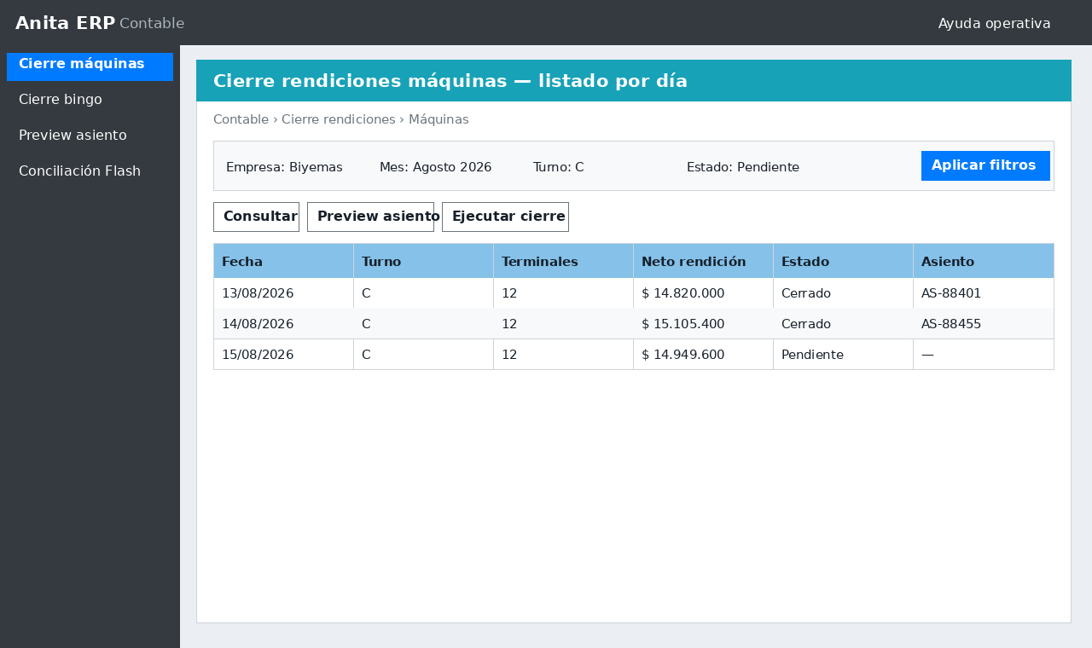
Cierre rendiciones máquinas — listado agrupado por día (turno C)


Cierre rendiciones máquinas — listado agrupado por día (turno C)

Ruta: contable/cierre-rendiciones-maquina. Menú: Contable → Cierres de rendiciones → Máquinas.
El listado no muestra rendición por rendición suelta: agrupa por empresa y fecha del día, incluyendo solo rendiciones con turno C (cierre diario). Los turnos parciales A/B no entran al cierre contable.
Cada fila indica cuántas rendiciones componen el grupo, si ya tienen asiento, el PV FSL configurado y el estado: pendiente (ninguna cerrada), parcial (algunas cerradas — revisar) o cerrada (todas con cierre contable).
Estados del grupo diario
Estado | Significado | Acción recomendada
Pendiente | Hay rendiciones turno C confirmadas sin asiento | Preview → ejecutar cierre
Parcial | Mezcla cerradas y abiertas (anomalía) | Investigar antes de ejecutar; puede faltar anular o completar
Cerrada | Todas con asiento y fecha de cierre contable | Solo consulta o anular si hubo error (con permiso)

- Correlatividad: el sistema valida que no queden días anteriores pendientes antes de cerrar un rango (mensaje al ejecutar rango).
- Use export PDF/Excel para auditoría del detalle de rendiciones filtradas.

Filtros y listado
Herramienta | Ubicación | Qué hace | Permiso
Empresa | Formulario superior de la pantalla | Filtra rendiciones y grupos de cierre por empresa. | listar-cierre-rendicion-maquina-contable
Fecha desde / hasta | Formulario superior de la pantalla | Acota el período de consulta del listado agrupado. | listar-cierre-rendicion-maquina-contable
Estado del grupo | Formulario superior de la pantalla | Pendiente, cerrada o parcial según cuántas rendiciones turno C ya tienen asiento. | listar-cierre-rendicion-maquina-contable
Consultar | Formulario superior de la pantalla | Recarga la grilla agrupada por día (solo turno C). | listar-cierre-rendicion-maquina-contable
Exportar PDF / Excel / CSV | Toolbar de exportación | Baja el detalle de rendiciones con los filtros activos. | exportar-cierre-rendicion-maquina-contable
Conciliación Flash | Cabecera / enlace toolbar | Abre la comparación diaria rendiciones vs Flash (win_ol_slot + win_ol_rul). | listar-cierre-rendicion-maquina-contable
Manual | Cabecera / Centro de ayuda | Abre este manual en una pestaña nueva. | Usuario autenticado

Acciones por grupo (día)
Herramienta | Ubicación | Qué hace | Permiso
Preview asiento | Barra de acciones del grupo / fila — ícono ojo / lupa | Muestra el asiento propuesto (Venta máquinas, Pago diferido, Canones) sin grabar. | listar-cierre-rendicion-maquina-contable
Ejecutar cierre | Barra de acciones del grupo / fila — ícono play / candado | Genera asiento(s) contable(s), marca rendiciones y envía FSL a Anita si corresponde. | ejecutar-cierre-rendicion-maquina-contable
Ejecutar rango | Barra superior del listado | Cierra en lote varios días pendientes del filtro (preview previo recomendado). | ejecutar-cierre-rendicion-maquina-contable
Anular cierre | Barra de acciones del grupo / fila — ícono ban (grupo cerrado) | Revierte el cierre contable del día: borra asiento y libera rendiciones (si el período lo permite). | anular-cierre-rendicion-maquina-contable
Ver rendiciones del grupo | Tabla de grupos (empresa + fecha) — expandir / detalle | Lista las rendiciones turno C incluidas en el grupo empresa + fecha. | listar-cierre-rendicion-maquina-contable
Enlace al asiento | Columna Asiento (grupo cerrado) | Abre el asiento contable generado en otra pestaña. | listar-cierre-rendicion-maquina-contable

4. Cierre máquinas: preview y ejecución
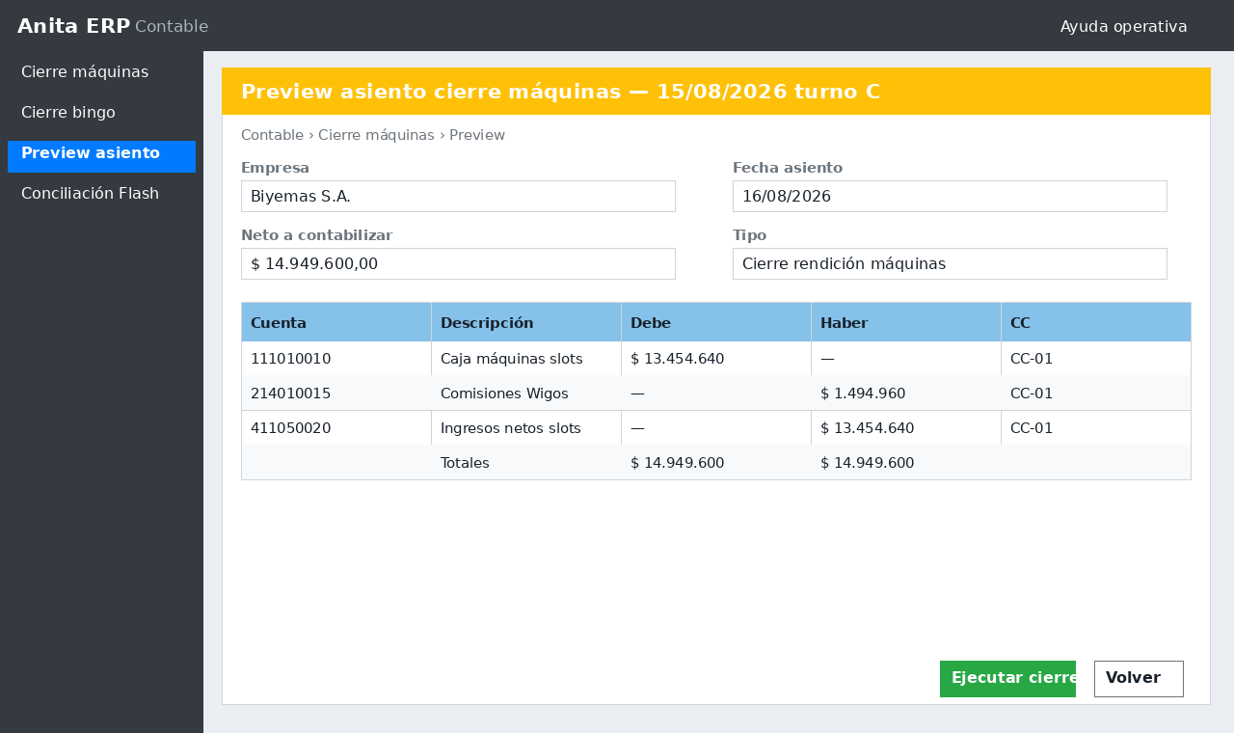
Preview del asiento de cierre máquinas antes de ejecutar


Preview del asiento de cierre máquinas antes de ejecutar

Preview asiento abre un modal con uno o más bloques: «Venta máquinas» (principal), «Pago diferido», «Canon lotería y casinos» y «Canon ent. de bien publico». Cada bloque es un asiento que debe cuadrar por separado y en conjunto.
Ejecutar cierre usa exactamente la misma lógica que el preview. Si hay advertencia de descuadre mayor a 0,02, no confirme: revise rendiciones, Flash del día o cuentas automáticas faltantes.
Tras ejecutar, las rendiciones quedan con asiento_id, cierre_contable_en y usuario; el enlace al asiento aparece en el listado. El monto FSL (maquinas_online + ruletas_online desde Flash) se envía a Anita con el punto de venta configurado por empresa.
- Ejecutar rango: cierra varios días pendientes del filtro; conviene preview día a día la primera vez.
- Anular cierre: elimina el asiento generado y limpia la marca en rendiciones; requiere período contable abierto.
- Si falta una cuenta automática, el sistema lista cuáles faltan (Caja pesos, Tarjetas, etc.) — complete en Configuración → Cuentas automáticas.

Modal de preview
Herramienta | Ubicación | Qué hace | Permiso
Totales del día | Modal de preview de asiento — cabecera | Resume efectivo, tarjetas, online Flash, FSL y cantidad de rendiciones. | listar-cierre-rendicion-maquina-contable
Bloques de asiento | Modal de preview de asiento — cuerpo | Separa Venta máquinas, Pago diferido, Canon lotería/casinos y Canon hospital. | listar-cierre-rendicion-maquina-contable
Advertencias de cuadre | Modal de preview de asiento — banda amarilla | Avisa si debe ≠ haber (tolerancia 0,02) o faltan cuentas automáticas. | listar-cierre-rendicion-maquina-contable
Confirmar ejecución | Modal de preview de asiento — botón Ejecutar | Graba asiento(s) con la misma lógica del preview (requiere período abierto). | ejecutar-cierre-rendicion-maquina-contable

5. Origen de cuentas del asiento máquinas
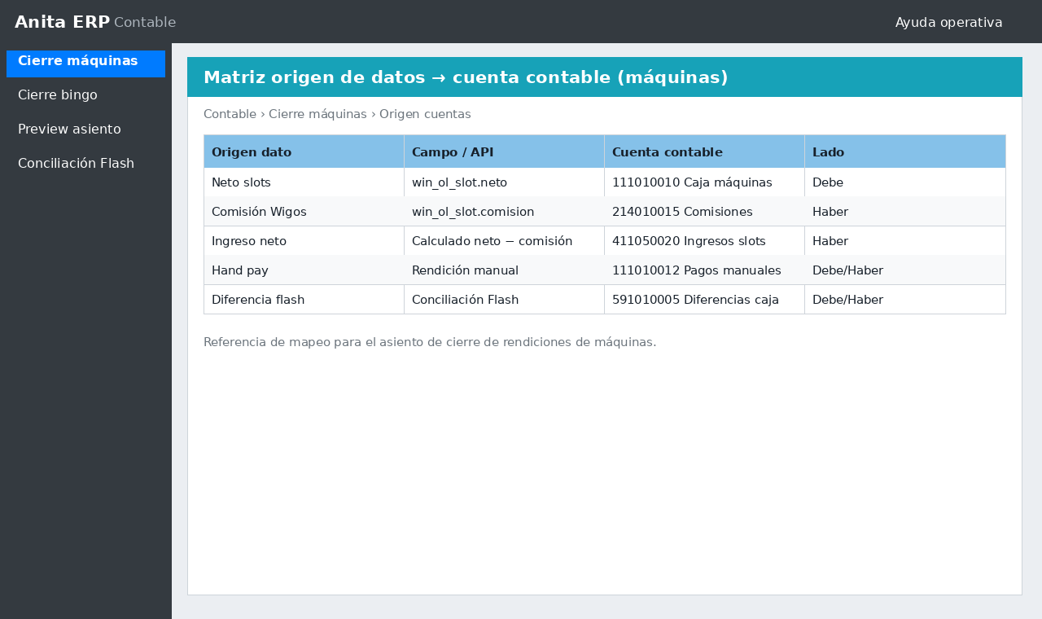
Matriz origen de datos → cuenta contable (máquinas)


Matriz origen de datos → cuenta contable (máquinas)

Las cuentas se resuelven vía CierreRendicionMaquinaConfigSupport (claves cierre_maquina.* en cuentas automáticas por empresa). Los importes provienen de CierreRendicionMaquinaTotalesSupport, que suma rendiciones turno C del día y lee Flash para ventas online.
La tabla siguiente es la referencia operativa origen → cuenta. Los códigos Anita legacy (p-vtamaquina.c) se replican en CierreRendicionMaquinaAsientoSupport.
Matriz origen de datos → cuenta (asiento «Venta máquinas»)
Origen / total | Campo o fuente | Cuenta automática (slot)
Caja pesos | Valores rendición — efectivo pesos | cierre_maquina.caja_pesos
Tarjetas | Valores Visa/Master/Electron/Maestro | cierre_maquina.tarjetas
MEP | Valores con texto MEP | cierre_maquina.mep
Dólares | Moneda extranjera USD en pesos | cierre_maquina.dolares
Euros | Moneda EUR en pesos | cierre_maquina.euros
Cripto | Valores cripto/bitcoin en pesos | cierre_maquina.cripto
Totalcoin | Códigos valormae 25, 76, 100 o nombre totalcoin | cierre_maquina.totalcoin (+ refuerzo caja pesos)
Impuesto esp. | Suma impuesto_drop + venta + qr | cierre_maquina.impuesto_esp
Gastos / vales | Vales + reintegros de rendición | cierre_maquina.gastos
Gastos apertura | Gastos con apertura_gasto (cuenta + contrapartida) | Según AperturaGastoEmpresa
Ticket gastro | impuesto_pago acumulado | cierre_maquina.ticket_gastro
Pago 24 | vta_ant_gastro | cierre_maquina.pago24
Ticket prom. | ticket_prom (debe + haber contrapartida) | cierre_maquina.ticket_prom_debe / ticket_prom_haber
Caja transitoria | tot_caja_trans + ticket gastro en transitoria | cierre_maquina.caja_transitoria
FF máquina | variacion_ff | cierre_maquina.ff_maquina
Ventas máquinas | maquinas_online (Flash win_ol_slot) | cierre_maquina.ventas
Ventas ruleta | ruletas_online (Flash win_ol_rul) | cierre_maquina.ventas_ruleta
Poder público | pago_diferido (asiento aparte + banco) | cierre_maquina.poder_publico
Diferencia caja | Ajuste neto tras online/real/totalcoin | cierre_maquina.diferencia_caja
Partida pendiente | Descuadre residual ≤ tolerancia | cierre_maquina.partida_pendiente
Canon lotería | % sobre base online (config 34 % default) | cierre_maquina.canon_loteria + cont_canon_loteria
Canon hospital | % sobre base online (config 1 % default) | cierre_maquina.canon_hospital + cont_canon_hospital

Valores cuenta financiera (transferencias, bancos) imputan a la cuentacontable resuelta desde la cuentacaja de la rendición, no a un slot fijo.
El total FSL para Anita es maquinas_online + ruletas_online del Flash del día, no la suma de efectivo en caja.

6. Cierre bingo
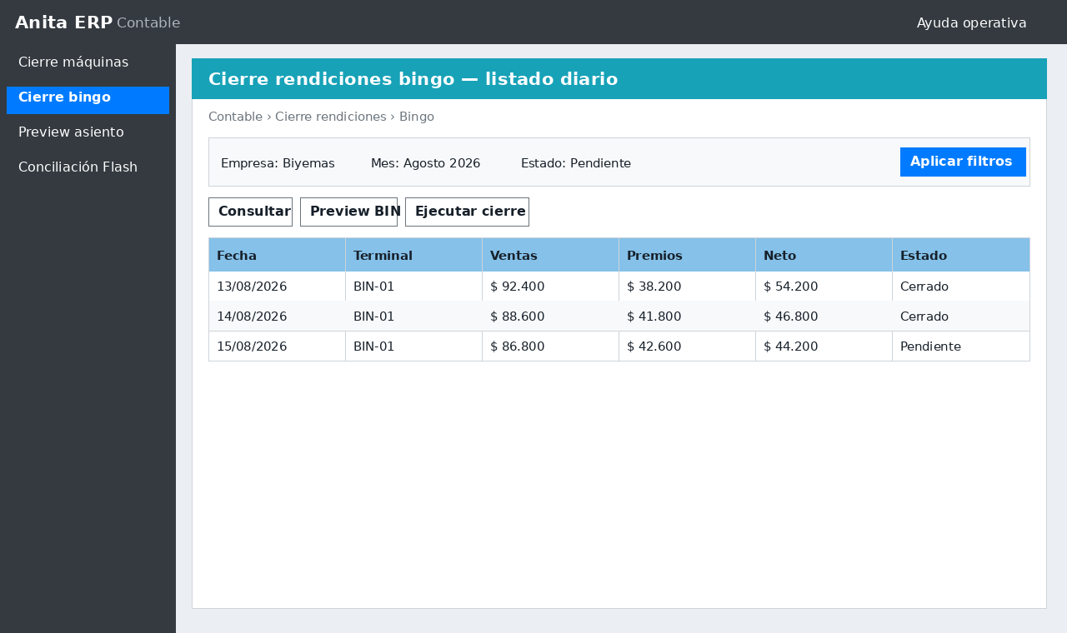
Cierre rendiciones bingo — listado y agrupación diaria

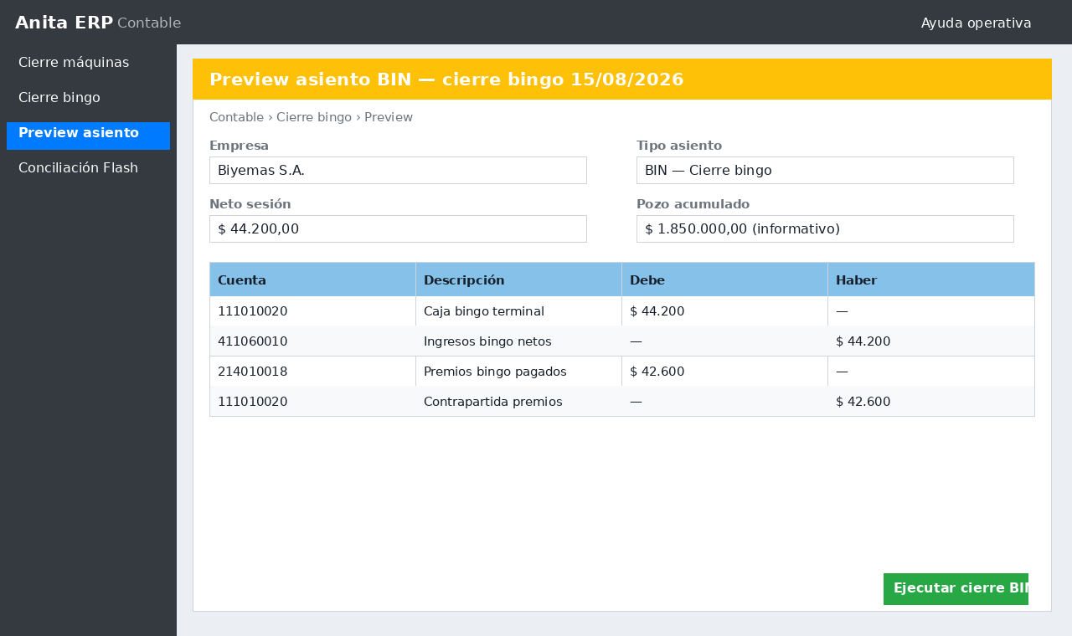
Preview del asiento BIN de cierre bingo


Cierre rendiciones bingo — listado y agrupación diaria

Ruta: contable/cierre-rendiciones-bingo. Agrupa rendiciones de bingo confirmadas por empresa y fecha. Preview y ejecución generan asientos BIN (réplica p-vtabingo.c) con envío FBI a Anita según PV por empresa.
Cuentas del cierre bingo (CierreRendicionBingoConfigSupport)
Concepto asiento | Origen / total | Slot cuenta automática
Caja / efectivo | in_monto + sobrante + redondeo | cierre_bingo.efectivo
Premio 53 % | tot_premio + tot_bingo | cierre_bingo.premio53
Pozo bingo | tot_pozo | cierre_bingo.pozo_bingo
Premio pantalla | tot_pantalla | cierre_bingo.pantalla
Otros premios | otros_premios | cierre_bingo.otros_premios
Diferencia caja | dif_caja_asiento / refuerzo | cierre_bingo.diferencia_caja
Ventas sala | Contrapartida cuadre asiento 1 | cierre_bingo.ventas
Pozo 58 % (dev. acum.) | Asiento «Dev. pozo acum.» | cierre_bingo.pozo58
Pago hospital | tot_pago_hospital + contrapartida | cierre_bingo.pago_hospital / cont_hospital

Listado y acciones
Herramienta | Ubicación | Qué hace | Permiso
Filtros y Consultar | Formulario superior de la pantalla | Empresa, fechas y estado del grupo diario de rendiciones bingo. | listar-cierre-rendicion-bingo-contable
Preview asiento BIN | Barra de acciones del grupo / fila | Muestra Pago de premios, Dev. pozo acum. y canones antes de ejecutar. | listar-cierre-rendicion-bingo-contable
Ejecutar / Anular cierre | Barra de acciones del grupo / fila | Genera asiento(s) y marca rendiciones; anular revierte si el período lo permite. | ejecutar-cierre-rendicion-bingo-contable / anular-cierre-rendicion-bingo-contable
Conciliación Flash bingo | Enlace toolbar | Compara recaudación bingo vs Flash del día (si la empresa lo usa). | listar-cierre-rendicion-bingo-contable
Exportar listado | Toolbar | PDF / Excel / CSV de rendiciones bingo filtradas. | exportar-cierre-rendicion-bingo-contable

7. Cierre bingo: evolución pozo acumulado

Preview del asiento BIN de cierre bingo

Además del asiento «Pago de premios», el cierre bingo puede generar el bloque «Dev. pozo acum.» cuando hay movimiento de pozo 58 %, premio 53 % y porcentaje de recaudación. Este segundo asiento refleja la evolución del pozo acumulado sin mezclarlo con el pago de premios del día.
En preview verifique que ambos bloques cuadren y que el monto FBI (tot_recaudacion) coincida con lo esperado para Anita.
- Pozo 58 %: línea «Dev. pozo acum. — Pozo 58%».
- Premio 53 % en devolución: contrapartida en el mismo bloque.
- % recaudación: imputa al pozo bingo según tot_porc_recaud.
- Canones adicionales (si vienen en totales) generan asientos propios con debe/haber configurados.

8. Estacionamiento y maquinavending
Ambos módulos siguen el patrón listado agrupado → preview → ejecutar → anular, con agrupación por jornada además del cierre diario clásico.
Rutas principales
Módulo | Listado | Conciliación Flash | Diario PV
Estacionamiento | contable/cierre-rendiciones-estacionamiento | …/conciliacion-flash | …/diario-puntoventa
Maquinavending | contable/cierre-rendiciones-maquinavending | …/conciliacion-flash | …/diario-puntoventa

- Ejecutar cierre jornada: cierra en bloque todas las rendiciones pendientes de una jornada (estacionamiento/vending).
- Permisos propios: listar / ejecutar / exportar / anular cierre-rendicion-{estacionamiento|maquinavending}-contable.
- Las cuentas automáticas y supports de asiento son análogos a máquinas pero con medios y CC propios del rubro.

Estacionamiento
Herramienta | Ubicación | Qué hace | Permiso
Listado agrupado | contable/cierre-rendiciones-estacionamiento | Grupos por empresa + jornada; preview, ejecutar y anular cierre contable. | listar-cierre-rendicion-estacionamiento-contable
Ejecutar cierre jornada | Barra de acciones | Cierra todas las rendiciones pendientes de una jornada en un solo paso. | ejecutar-cierre-rendicion-estacionamiento-contable
Diario por punto de venta | contable/cierre-rendiciones-estacionamiento/diario-puntoventa | Informe analítico por PV para control previo al cierre. | listar-cierre-rendicion-estacionamiento-contable
Conciliación Flash | contable/cierre-rendiciones-estacionamiento/conciliacion-flash | Compara totales de rendición vs Flash estacionamiento. | listar-cierre-rendicion-estacionamiento-contable

Maquinavending
Herramienta | Ubicación | Qué hace | Permiso
Listado agrupado | contable/cierre-rendiciones-maquinavending | Misma lógica que estacionamiento adaptada a vending (jornada + medios). | listar-cierre-rendicion-maquinavending-contable
Diario punto de venta | contable/cierre-rendiciones-maquinavending/diario-puntoventa | Detalle por PV antes del cierre contable. | listar-cierre-rendicion-maquinavending-contable
Conciliación Flash | contable/cierre-rendiciones-maquinavending/conciliacion-flash | Control rendición vs Flash vending. | listar-cierre-rendicion-maquinavending-contable

9. Cierre turno gastronomía (contable)
Ruta: contable/cierres-turno-gastronomia (nombre de ruta cierres_turno_gastronomia_contable). No genera asiento de cierre de rendición como máquinas/bingo: es panel de consulta y conciliación para Contaduría sobre cierres de turno ya hechos en el módulo Gastronomía y rendidos en Caja.
Desde aquí puede listar cierres por empresa/fecha, abrir comprobantes PDF, correr conciliación contra rendición gastronomía y ver diario por punto de venta.
Los asientos contables de gastronomía Waitry (ventas, IVA, kiosco, fondo fijo, diferencias) se graban en Caja → Waitry cierre jornada (proceso analizar → lotes → grabar), no en esta pantalla Contable. No confunda las tres capas: cierre de turno operativo (Ventas), presentación/rendición (Caja) y asiento Waitry (Caja proceso).
- La rendición gastronomía en Caja es el documento que alimenta tesorería; este listado contable no la reemplaza ni genera asiento.
- Presentación tipo jornada (Waitry/Z) y presentación tipo turno no alimentan el mismo pipeline que el cierre-asiento de máquinas/bingo.
- Permisos: listar-cierres-turno-gastronomia-contable, exportar-cierres-turno-gastronomia-contable.
- Si su empresa no opera gastronomía, omita este capítulo.

Consulta contable gastronomía
Herramienta | Ubicación | Qué hace | Permiso
Listado cierres turno | contable/cierres-turno-gastronomia | Consulta cierres de turno ya rendidos en Caja; enlace a comprobante PDF. | listar-cierres-turno-gastronomia-contable
Conciliación | contable/cierres-turno-gastronomia/conciliacion | Compara medios del cierre vs rendición gastronomía del período. | listar-cierres-turno-gastronomia-contable
Diario por PV | contable/cierres-turno-gastronomia/diario-puntoventa | Totales por punto de venta / terminal para control contable. | listar-cierres-turno-gastronomia-contable
Comprobante cierre / parcial | Columna acciones | PDF del cierre de turno o cierre parcial operativo (solo consulta contable). | listar-cierres-turno-gastronomia-contable

10. Controles operativos
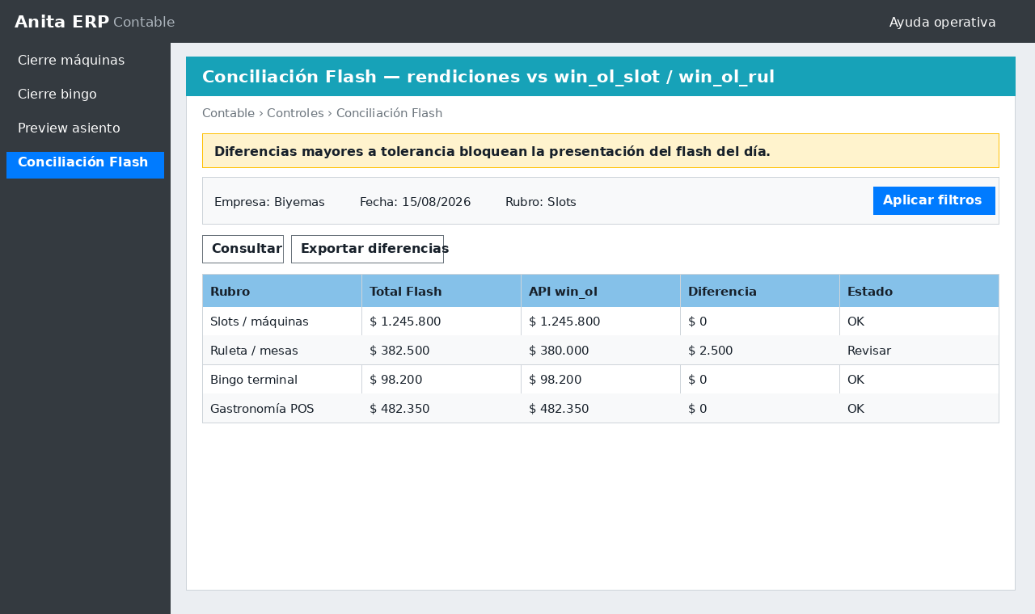
Conciliación Flash: rendiciones vs win_ol_slot / win_ol_rul

Período cerrado: PeriodoContableCierreSupport bloquea ejecutar y anular si la fecha del asiento cae en un período cerrado para Caja o Contable. El preview sigue disponible para diagnóstico.
Preview vs ejecutar: deben coincidir línea a línea; si cambian datos entre preview y ejecución (nueva rendición, corrección Flash), vuelva a previsualizar.
Anulación: solo con permiso anular-cierre-rendicion-*-contable; revierte asiento y desmarca rendiciones. No use anulación para corregir errores de Caja — corrija la rendición allí y vuelva a cerrar.
Conciliación Flash (máquinas): compara por día la suma de rendiciones turno C contra flash_caja (win_ol_slot + win_ol_rul). Estado OK dentro de tolerancia (default 0,02); DIF indica revisar antes de cerrar. Exportable a PDF/Excel.
Checklist antes de ejecutar cierre
Control | Dónde verificar
Rendiciones turno C confirmadas | Listado máquinas — grupo pendiente
Flash del día cargado | Conciliación Flash — columna total Flash
Cuentas automáticas completas | Preview — sin error «Faltan cuentas…»
Asiento cuadra | Preview — debe = haber ± 0,02
Período abierto | Mensaje al ejecutar / Cierre de período Contable
Días anteriores cerrados | Al ejecutar rango — correlatividad

Conciliación Flash máquinas
Herramienta | Ubicación | Qué hace | Permiso
Empresa y rango de fechas | Pantalla Conciliación Flash | Define el tramo a conciliar contra flash_caja. | listar-cierre-rendicion-maquina-contable
Consultar | Pantalla Conciliación Flash | Calcula por día: total rendiciones turno C vs win_ol_slot + win_ol_rul. | listar-cierre-rendicion-maquina-contable
Estado OK / DIF | Columna Estado de la grilla diaria | OK dentro de tolerancia; DIF cuando hay desvío o faltan rendiciones/cierre. | listar-cierre-rendicion-maquina-contable
Exportar conciliación | Toolbar | PDF / Excel / CSV del informe Flash con filtros activos. | exportar-cierre-rendicion-maquina-contable

11. Permisos
Permisos por submódulo
Permiso | Módulo | Uso
listar-cierre-rendicion-maquina-contable | Máquinas | Ver listado, preview, conciliación Flash
ejecutar-cierre-rendicion-maquina-contable | Máquinas | Ejecutar cierre y rango
exportar-cierre-rendicion-maquina-contable | Máquinas | Export listado y conciliación
anular-cierre-rendicion-maquina-contable | Máquinas | Anular cierre contable
listar-cierre-rendicion-bingo-contable | Bingo | Ver listado y preview
ejecutar-cierre-rendicion-bingo-contable | Bingo | Ejecutar cierre
exportar-cierre-rendicion-bingo-contable | Bingo | Export
anular-cierre-rendicion-bingo-contable | Bingo | Anular
listar-cierre-rendicion-estacionamiento-contable | Estacionamiento | Ver y conciliar
ejecutar-cierre-rendicion-estacionamiento-contable | Estacionamiento | Ejecutar
anular-cierre-rendicion-estacionamiento-contable | Estacionamiento | Anular
listar-cierre-rendicion-maquinavending-contable | Vending | Ver y conciliar
ejecutar-cierre-rendicion-maquinavending-contable | Vending | Ejecutar
anular-cierre-rendicion-maquinavending-contable | Vending | Anular
listar-cierres-turno-gastronomia-contable | Gastronomía | Consulta contable cierres turno
exportar-cierres-turno-gastronomia-contable | Gastronomía | Export listados

12. Preguntas frecuentes (FAQ)
- ¿Por qué no aparece mi rendición en el listado de cierre? — Verifique turno C, estado confirmada y filtros de fecha/empresa. Turnos A/B no entran al cierre contable máquinas.
- ¿Por qué el preview no cuadra? — Revise Flash del día, totalcoin, diferencia de caja y gastos de apertura. Use conciliación Flash para detectar desvíos online vs real.
- ¿Puedo cerrar un día si el anterior quedó pendiente? — Ejecutar rango exige correlatividad; cierre los días en orden o use preview individual.
- ¿Qué hago si falta una cuenta automática? — Complete el slot cierre_maquina.* o cierre_bingo.* en Configuración → Cuentas automáticas para la empresa.
- ¿Anular borra la rendición de Caja? — No. Solo revierte el asiento contable y la marca de cierre; la rendición operativa sigue en Caja.
- ¿Cuándo se envía a Anita? — Al ejecutar cierre: FSL (máquinas) y FBI (bingo) con PV por empresa en config rendicion_maquina_anita / bingo.
- ¿Flash en cero y rendición con valores? — Estado DIF en conciliación; cargue Flash del día o corrija rendición antes de cerrar.
- ¿Grupo parcial? — Algunas rendiciones del día tienen asiento y otras no; investigue cierres manuales incompletos o anule y re-ejecute el grupo entero.

